CREATE TABLE empleado (
dni CHAR(9),
nombre VARCHAR (50),
salario DECIMAL (5,0),
PRIMARY KEY (dni)
) ENGINE = INNODB;

CREATE TABLE vendedor (
dni CHAR(9),
zona VARCHAR(10),
porcentaje INT(11),
PRIMARY KEY (dni),
INDEX (dni),
FOREIGN KEY (dni) REFERENCES empleado (dni) ON UPDATE CASCADE ON DELETE RESTRICT
) ENGINE = INNODB;

CREATE TABLE administrativo (
dni CHAR(9),
categoria VARCHAR(50),
PRIMARY KEY (dni),
INDEX (dni),
FOREIGN KEY (dni) REFERENCES empleado (dni) ON UPDATE CASCADE ON DELETE RESTRICT
) ENGINE = INNODB;

CREATE TABLE beneficiario (
dni CHAR(9),
nombre VARCHAR(50),
PRIMARY KEY (dni)
) ENGINE = INNODB;

CREATE TABLE seguro (
numpoliza INT(11),
fechafirma DATE,
importe DECIMAL(5,0),
dni_empleado CHAR(9),
dni_beneficiario CHAR(9),
fechacobro DATE,
PRIMARY KEY (numpoliza),
INDEX (dni_empleado),
FOREIGN KEY (dni_empleado) REFERENCES empleado (dni) ON UPDATE CASCADE ON DELETE RESTRICT,
INDEX (dni_beneficiario),
FOREIGN KEY (dni_beneficiario) REFERENCES beneficiario (dni) ON UPDATE CASCADE ON DELETE RESTRICT
) ENGINE = INNODB;

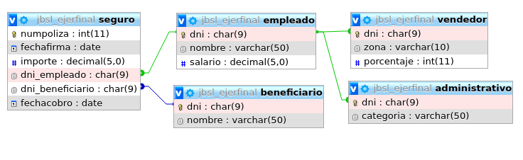

2.
ALTER TABLE seguro
ADD descripcion VARCHAR(255);
ALTER TABLE empleado
ADD domicilio VARCHAR(255);

